受控状态：■受控 □非受控

第七次全国人口普查
审核修改操作手册（平台端）

版 本：V1.0
编 制：国家统计局数据管理中心
创建日期：2020-12-20

目 录
1. 数据审核 2
1.1. 业务流程 2
1.2. 权限 2
1.3. 错误清单 2
2. 审核修改 4
2.1. 系统角色权限 4
2.1.1. 国家级用户 4
2.1.2. 省或市级用户 4
2.1.3. 区县级用户 6
2.1.4. 街乡级用户 6
2.2. 功能说明 8
2.2.1. 查询列表 8
2.2.2. 报表详情 9
2.2.2.1. 户主姓名底册 9
2.2.2.2. 短表 10
2.2.2.3. 长表 15
2.2.2.4. 死亡表 15
2.2.2.5. 港澳台及外籍表 16
2.3. 日志记录 16

数据审核

业务流程
查看错误清单
- 根据用户的数据处理地，展示该机构下所有数据的审核错误清单。
- 错误清单关联的数据修改后，重新审核通过，自动从错误清单中删除。
- 审核规则、数据内容未变更时，重新执行审核任务，则会自动跳过该未修改的记录，错误清单中仍会显示该条错误。
- 点击错误清单中的某条数据，可跳转至【审核修改】页面，取消上报后即可修改错误数据（修改前提为该条数据所在的乡镇已打开审核修改开关，审核修改开关的打开由国家级数据处理员完成）。

权限
【审核任务】：审核任务每天定时执行，国家级数据处理员可手动执行、终止审核任务。
【错误清单】：所有级别的用户都可查看到本机构下所有的错误清单，数据修改权限详见本文档中【审核修改】部分的描述。

错误清单
图 1-1 错误清单
用户根据数据处理地，查看各个报表下的错误清单。当前数据处理地下的数据有审核错误时，均在此显示。
错误清单按照报表进行展示，报表下有子表，则错误清单在子表下展示。
  - 摸底表：摸底表无子表，直接展示错误清单。摸底表不支持审核修改。
  - 短表：分为户表、表间、人表、死亡表、港澳台及外籍表。表间展示字段与户表相同。展示内容为除全户外籍、全户死亡外，其他户状态的错误清单。
  - 长表：分为户表、表间、人表。
  - 港澳台及外籍表：分为户表、表间、港澳台及外籍表。表间展示字段与户表相同。展示内容为全户外籍的错误清单。
  - 死亡表：分为户表、表间、死亡表。表间展示字段与户表相同。展示内容为全户死亡的错误清单。
查询条件：
错误清单可根据搜索条件进行查询，根据不同的报表，搜索条件略有不同，具体如下：
- 摸底表、所有户表、所有表间、所有港澳台及外籍表查询条件：机构代码、普查小区代码、户编码、规则编码、规则属性。
  - 机构代码：点击后直接选择所属机构，可多选。
  - 普查小区代码、户编码、规则编码均为右模糊匹配。
  - 规则属性：单选，可选项为请选择、强制性、提示性。默认选中请选择。
- 所有人表、所有死亡表查询条件：机构代码、普查小区代码、户编码、身份证号、规则编码、规则属性。
  - 机构代码：点击后直接选择所属机构，可多选。
  - 普查小区代码、户编码、规则编码、身份证号均为右模糊匹配。
  - 规则属性：单选，可选项为请选择、强制性、提示性。默认选中请选择。
列表交互：
通过点击数据审核中的错误清单，可以直接跳转至【审核修改】功能进行编辑修改，具体跳转条件和规则如下：
- 点击某条数据，跳转到【审核修改】中展示该条错误记录关联的户表或人表。若点击的是表间审核错误，跳转到户表。
- 跳转到审核修改展示时，右下角展示点击的错误信息。
- 若该条错误记录所在的乡镇审核修改的开关已打开，则可取消上报修改数据，修改后可进行审核上报操作；如审核修改开关未打开，则仅可进行查看。

审核修改

系统角色权限

国家级用户
仅国家级用户有录入修改的控制权限（审核修改开关），同时可对数据进行查看；无普查小区报表编辑权限（只能查看）；
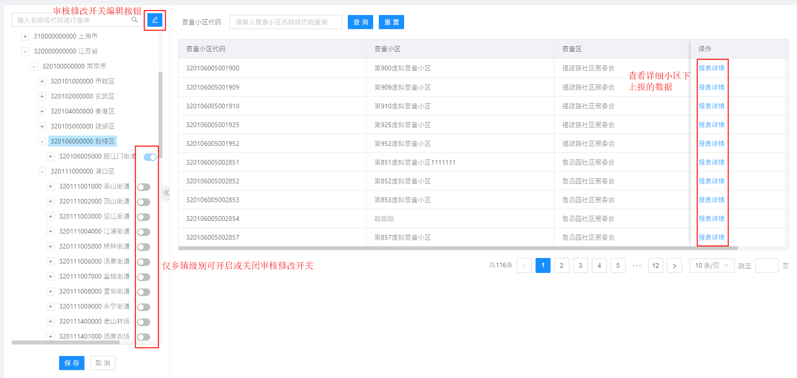
图 2-1 国家级用户_审核修改首页

省或市级用户
省或市级数据处理员通过审核修改功能只可进行查看；无录入修改的控制权限，无普查小区报表编辑权限；
省或市级用户的查询页面如下：
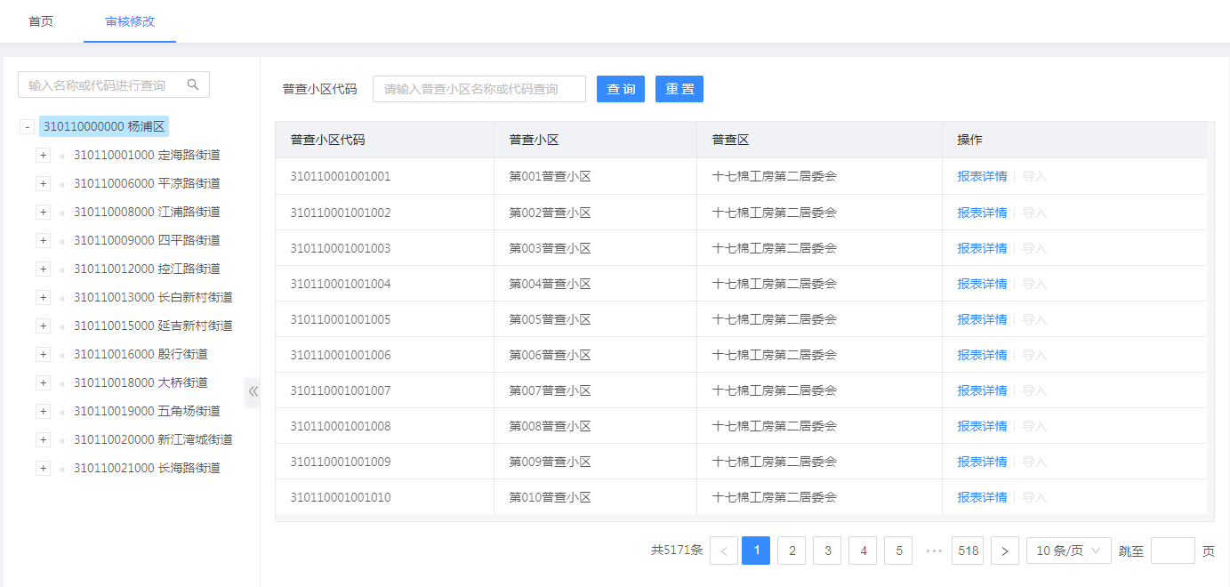
图 2-2 审核修改数据查看列表
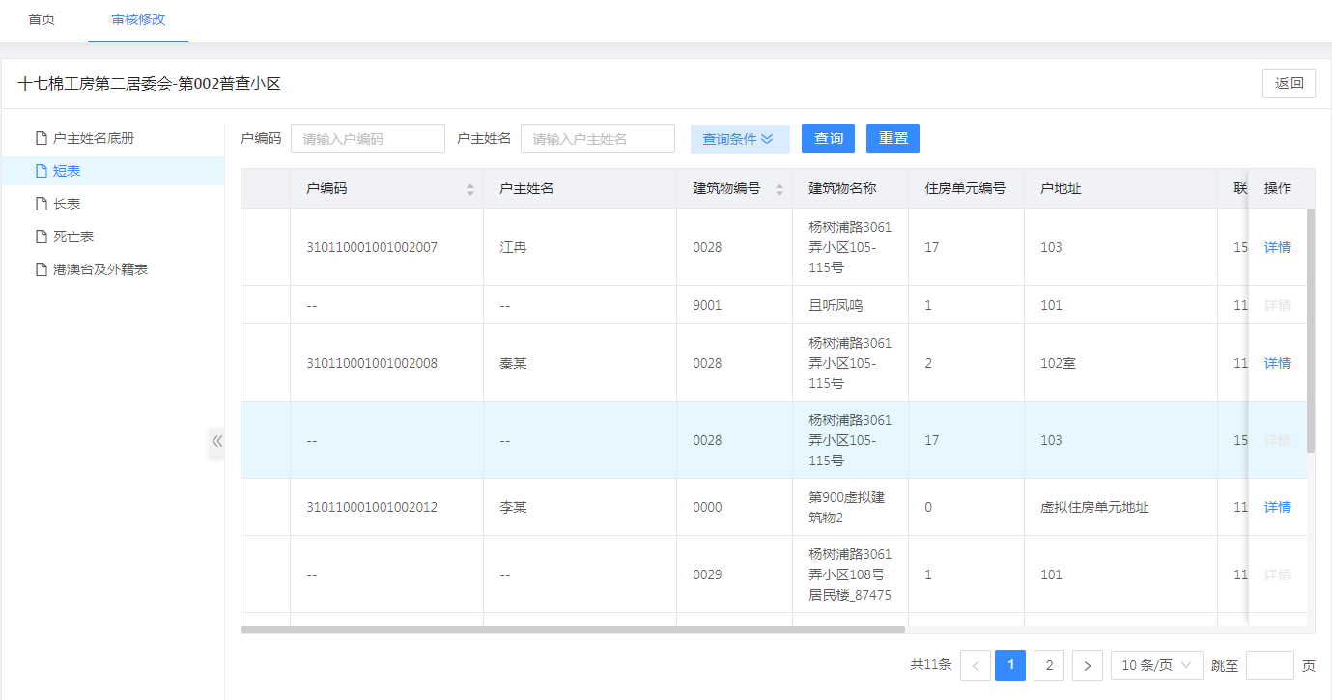
图 2-3 审核修改数据查看列表_短表列表
点击列表最后一列中的“详情”，可打开报表详情进行查看，如下图所示：
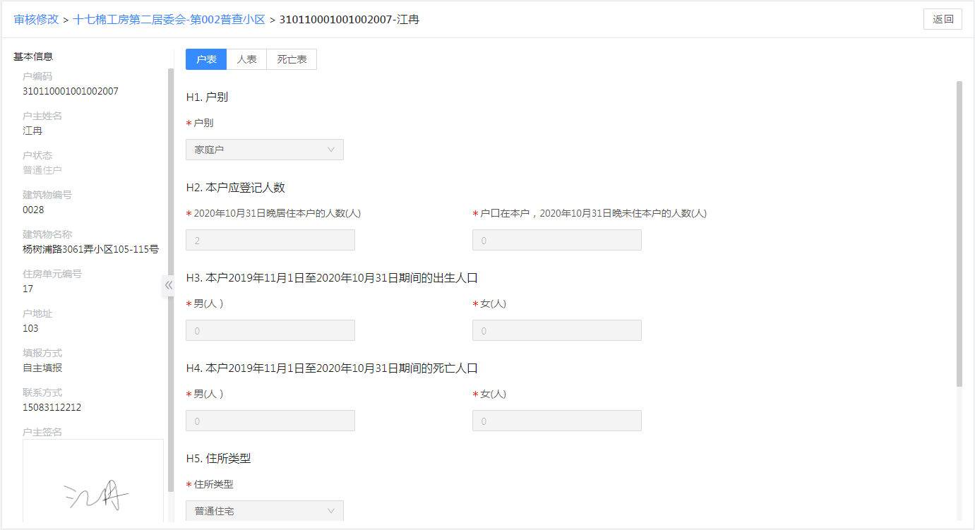
图 2-4 审核修改报表详情查看_短表详情

区县级用户
区县级数据处理员可对数据进行查看，有普查小区报表编辑权限；
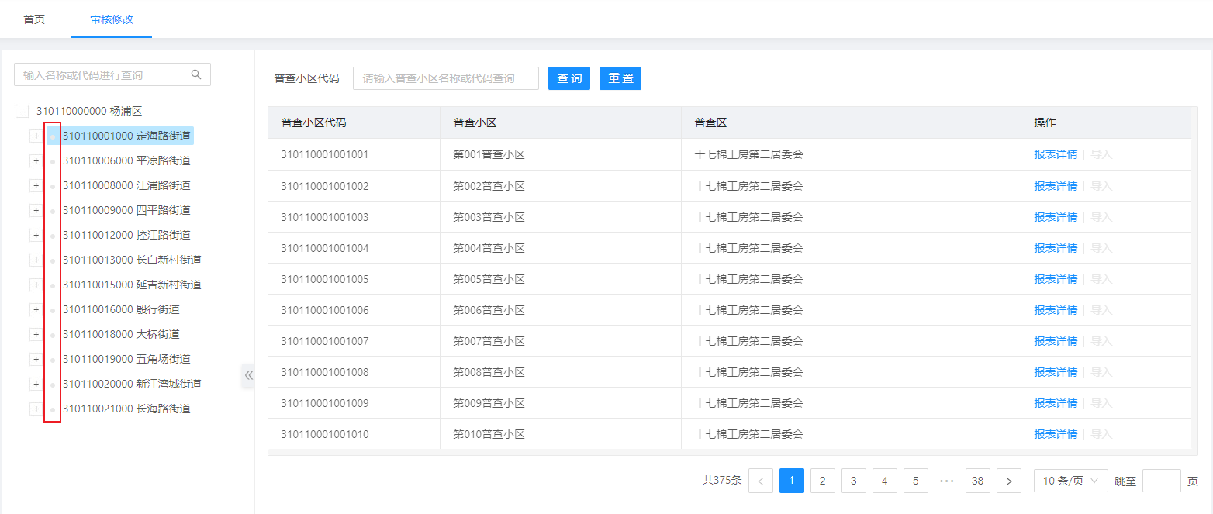
图 2-5 区县级用户_审核修改首页

街乡级用户
如果国家级管理员已打开该街乡的录入修改开关，则该街乡级数据处理员拥有该普查小区的数据编辑修改权限，可对数据进行取消上报、编辑修改、数据审核、上报操作；如录入修改开关未打开，则该街乡级用户仍能进行数据查看。
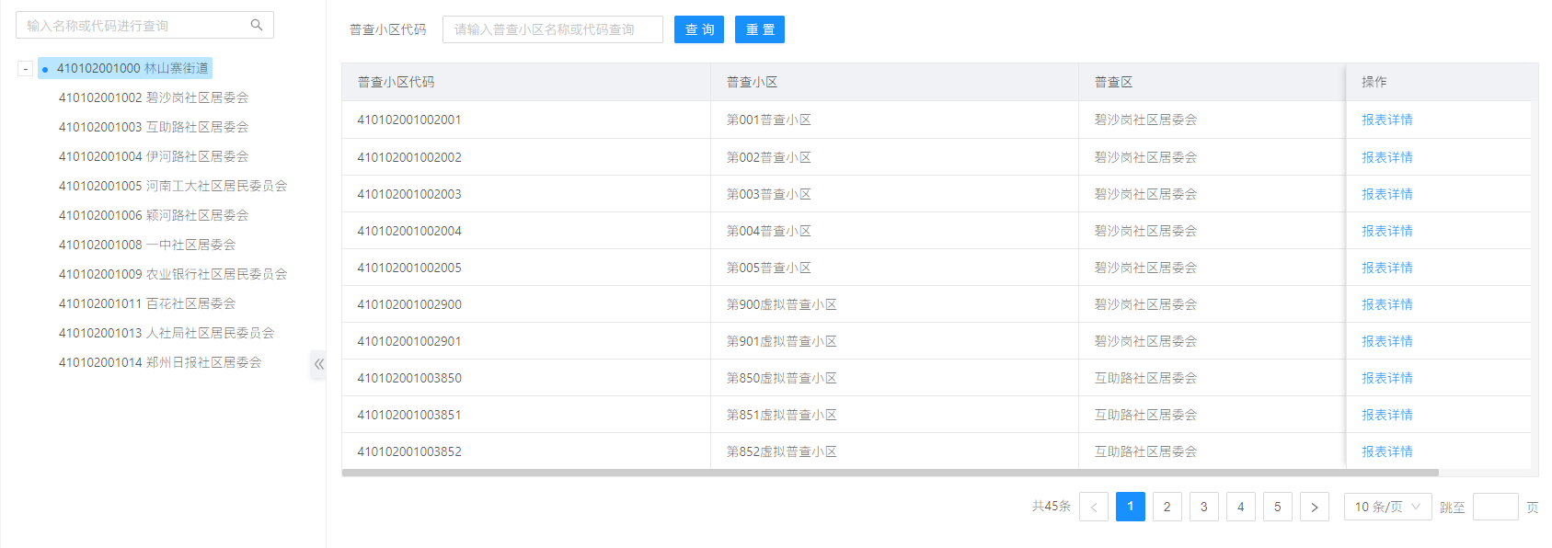
图 2-6 街乡级用户_审核修改首页
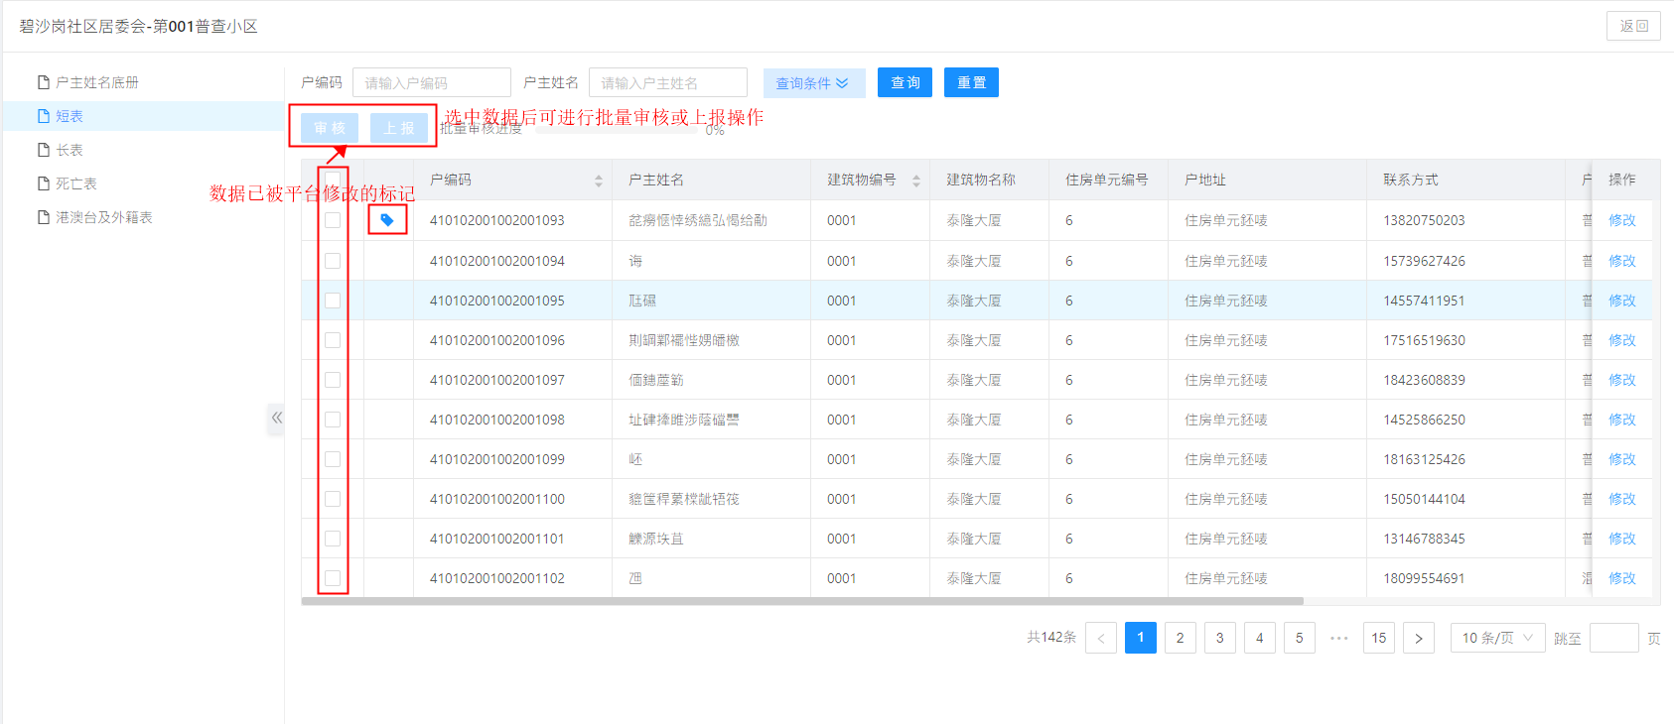
图 2-7 街乡级用户_报表详情_短表列表（有编辑权限）
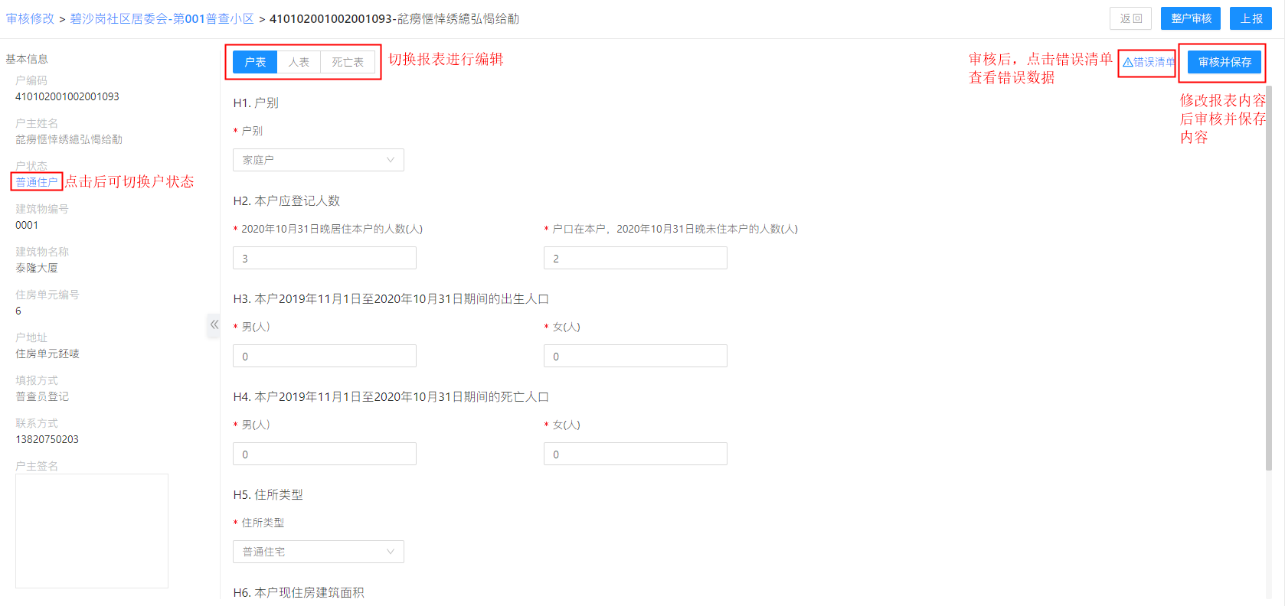
图 2-8 街乡级用户_报表详情_短表详情（有编辑权限）
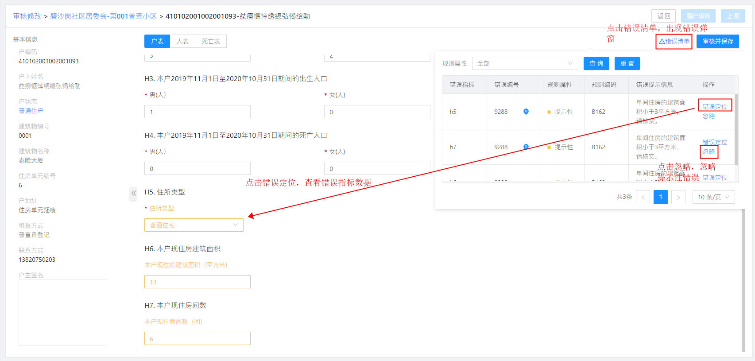
图 2-9 街乡级用户_报表详情_短表_错误清单（有编辑权限）
如果该街乡级用户的录入修改开关未开启状态，则普查小区报表数据不可被编辑，只可查看报表详情，与省市级用户查看页面相同，

功能说明
由于审核修改功能的操作者为区县级、街乡级数据处理员，街乡级用户仅有审核修改功能，故功能说明重点针对街乡级用户的操作进行介绍。

查询列表
审核修改的主列表由机构树和普查小区列表2个部分组成，如下图所示。
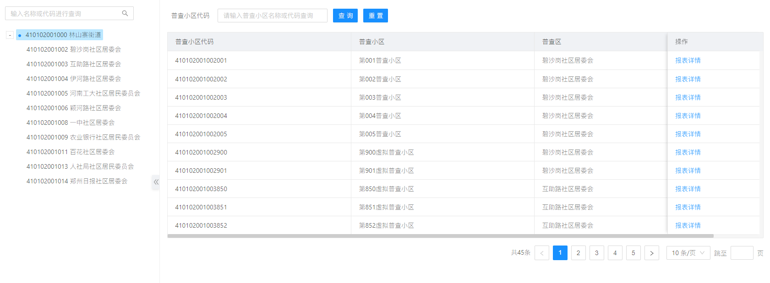
图 2-10 审核修改首页
左侧机构树按照用户所在的数据处理地进行显示。左侧普查小区列表上方，用户可通过普查小区名称或者普查小区编码进行模糊搜索。

报表详情
街乡级数据处理员，通过点击列表中最后一列内的【报表详情】，可打开普查小区所包含的报表清单，如下图所示。
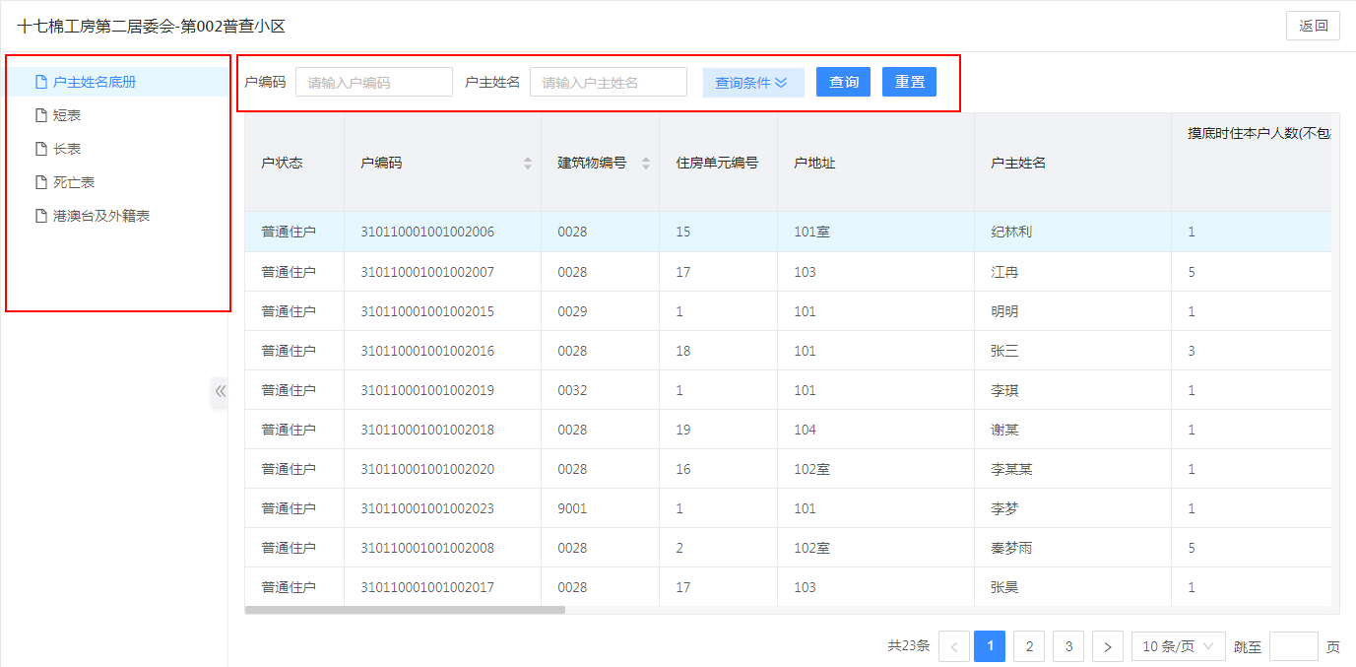
图 2-11 报表详情查看页
打开报表详情页，左侧是报表列表，按【户主姓名底册】、【短表】、【长表】、【死亡表】、【港澳台及外籍表】排列，点击一个报表类型，则可展示相应的普查数据。
用户可点击右上角的【返回】按钮，返回审核修改首页。

户主姓名底册
户主姓名底册中的信息【底册管理】下的普查小区底册内容一致，在审核修改功能中，【户主姓名底册】只能查看，不可修改。
户主姓名底册可通过户编码、户主姓名进行模糊查询，高级查询的条件包含：户状态、是否自主填报。

短表
- 列表：
打开短表列表，数据以户为单位进行显示，如下图所示。
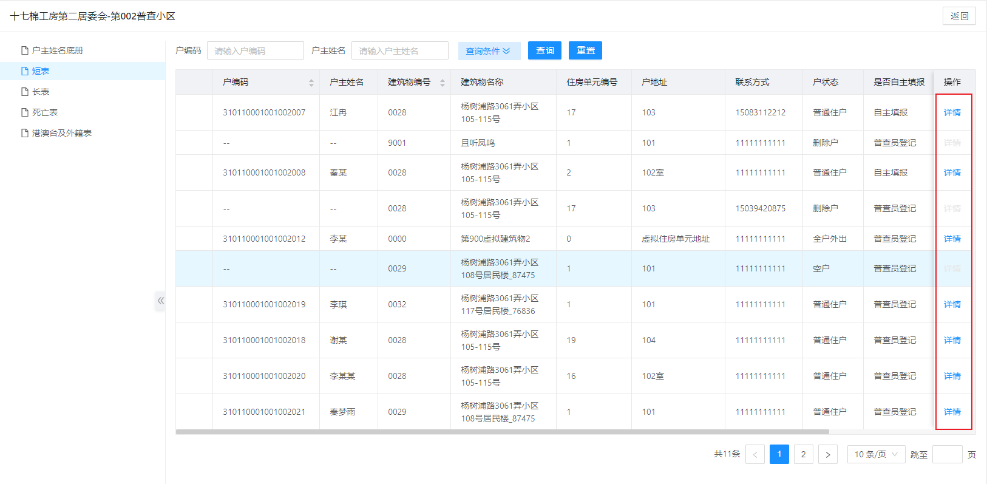
图 2-12 短表列表
短表列表的查询条件包括：户编码、户主姓名。高级查询条件包含：户状态、是否自主填报、填报状态、平台修改。
需要注意，此处的户状态只包含：空户、普通住户、全户外出、混合户、删除户。全户死亡和外籍户的分别在【死亡表】和【港澳台及外籍表】中进行显示。
- 编辑修改：
点击列表后方的“修改”，打开编辑修改页面，如下图所示。
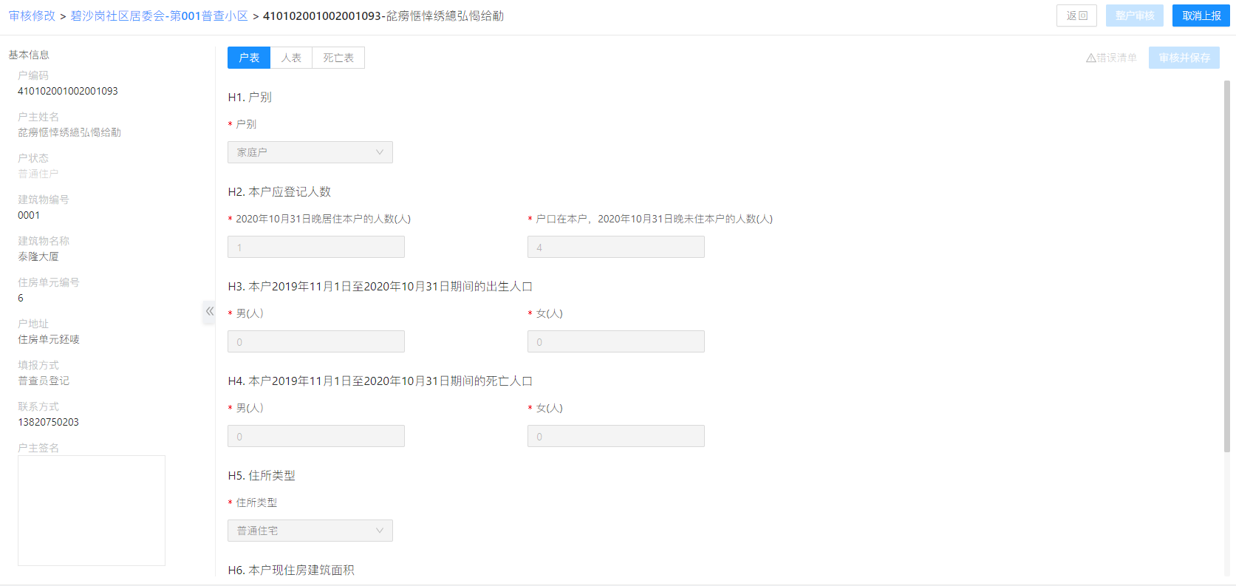
图 2-13 进入编辑修改页
点击右上角“取消上报”按钮后，可进行编辑操作。编辑修改页面录入时，完成一个指标的输入后，可直接按键盘上的回车键或者Tab键跳转至下一输入项。
- 审核上报：
编辑完成后，可点击右上角的“审核并保存”按钮进行保存。该户下的所有表均进行了“审核并保存”后，可进行“整户审核”。如果一户中有任何一张报表审核未通过，整户审核都不能操作。
支持单表审核和整户审核，单表审核时，若审核不通过，点击“错误清单”按钮，显示详细错误，点击【错误定位】，可直接定位到相关的错误指标。若为提示性错误，可点击“忽略”按钮。
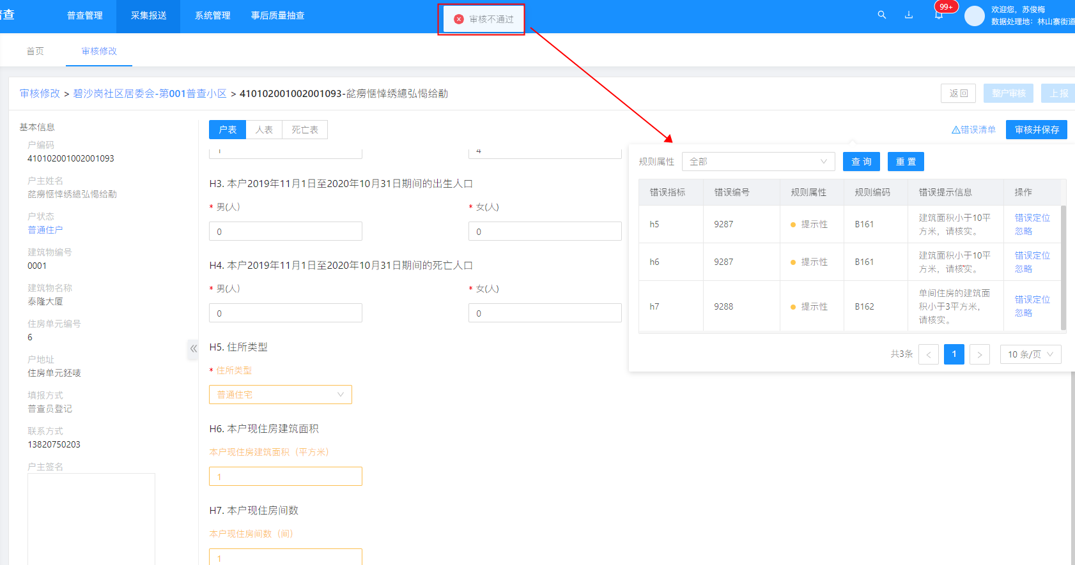
图 2-14 错误清单
在错误清单中，针对已经定位过的错误，系统会自动做出标记，帮助用户区分哪些错误已经定位修改过了。
图 2-15 定位错误
当所有单表通过审核后，点击“整户审核”按钮，进行整户审核。若审核不通过，点击“错误清单”，查看整户审核错误。整户审核的错误无法定位到单独的指标。当整户审核错误中包含强制性错误与提示性错误时，只能先将强制性错误修改后，才能忽略提示性错误。
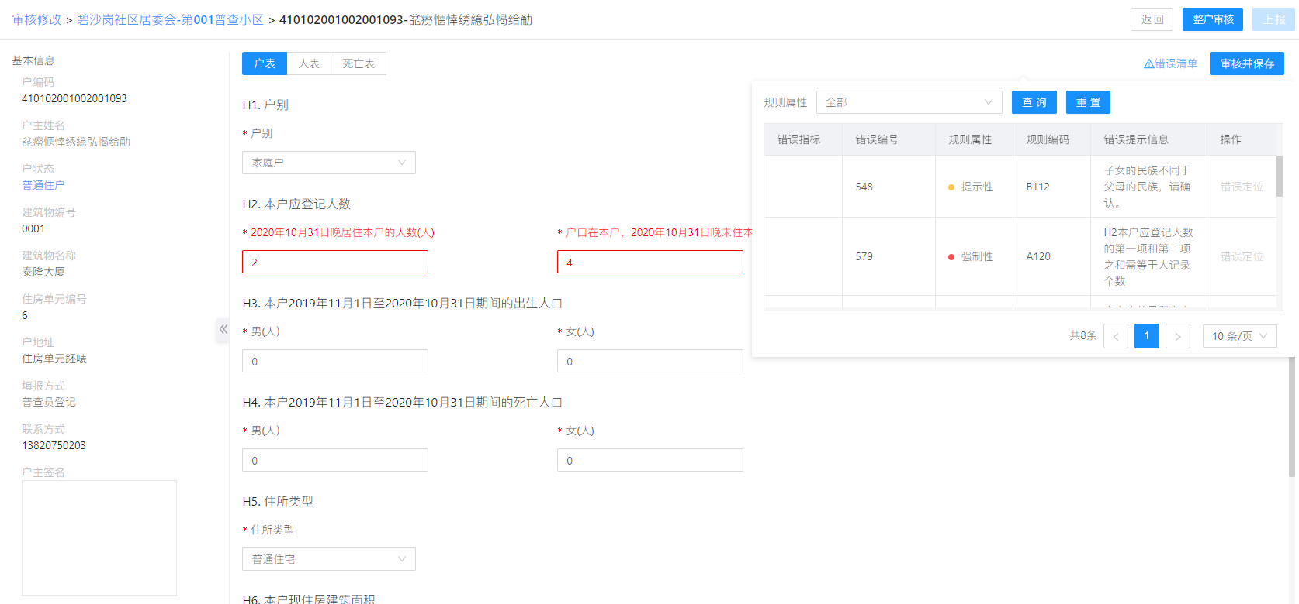
图 2-16 整户审核错误清单
审核通过后的记录，可点击右上角的上报按钮，执行上报操作。
- 平台端修改标记
通过平台端修改的记录，保存、审核或上报后，均被标记为“平台端修改”，可在短表、长表、死亡表、港澳台及外籍表查询列表中通过该状态进行过滤和查找。
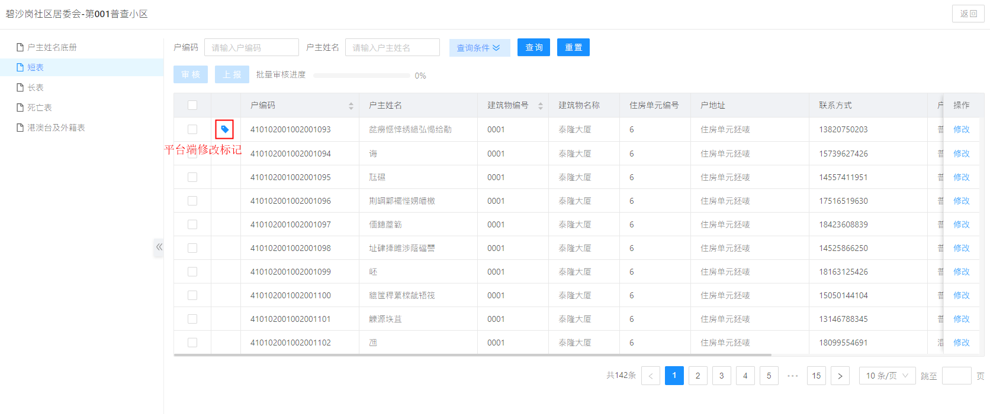
图 2-17 平台端修改标记

- 切换户状态
在短表列表中，如某条记录为“空户”或“删除户”，可直接切换户状态。切换户状态后，页面会直接跳转至报表编辑页，用户可直接进行修改、审核、上报等操作。如下图所示。
图 2-18 空户、删除户切换户状态
若户状态为除空户、删除户外的其他选项，则在编辑页面取消上报后，点击户状态文字，在弹窗中切换户状态，如下图所示：
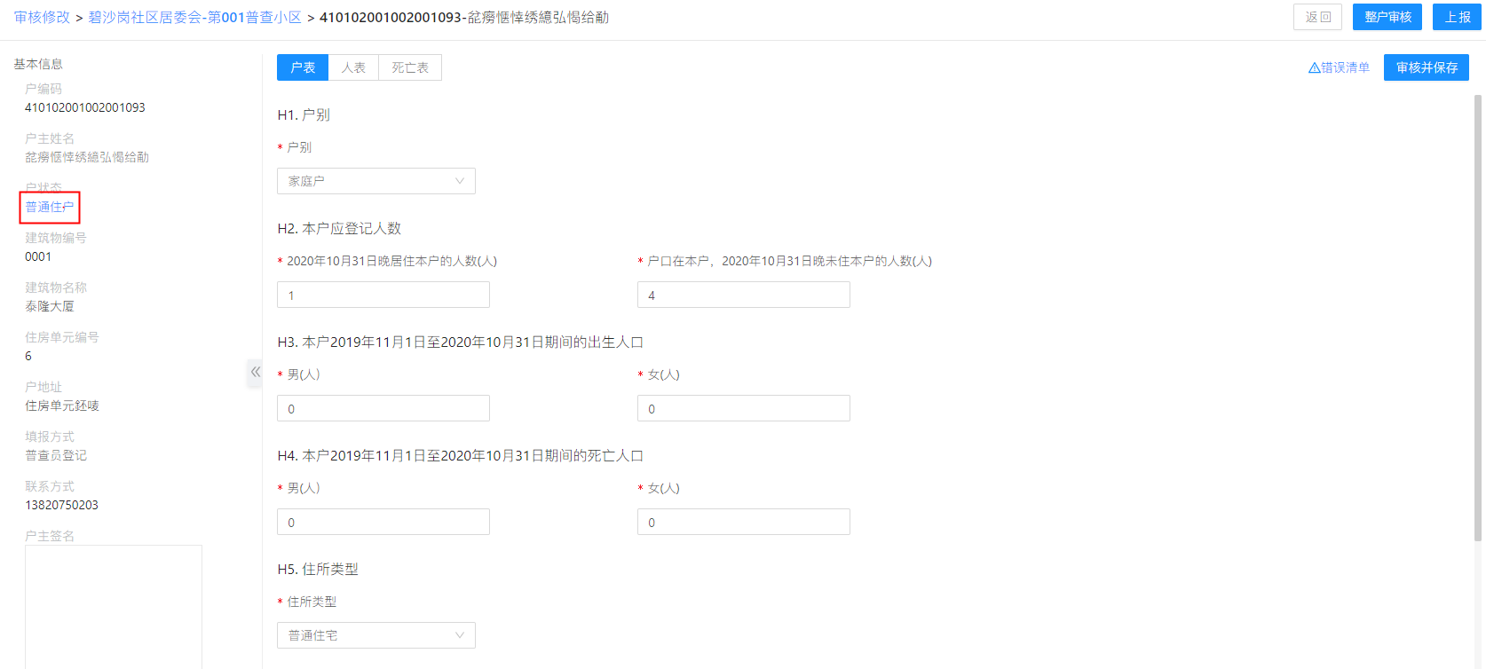
图 2-19 编辑页面切换户状态
- 批量审核与上报
当未上报的数据过多时，可勾选多条数据，点击“审核”按钮，进行批量审核操作。审核过程中将展示审核进度。请注意，勾选的数据填报状态需为已上报外的其他状态，审核按钮才可点击。
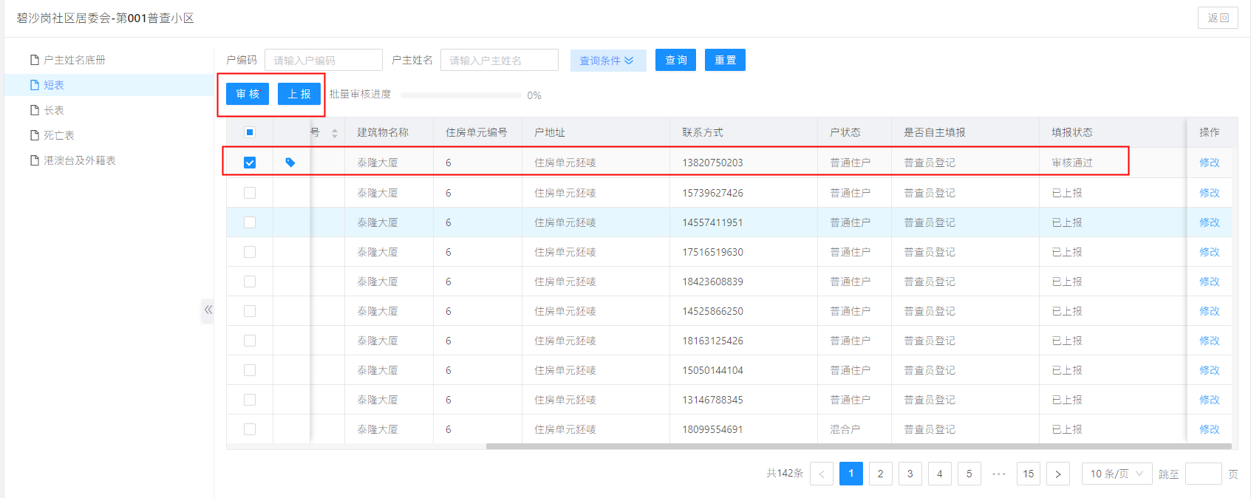
图 2-20 批量审核
勾选多条审核通过的数据，点击上报按钮，可批量上报多条数据。请注意，勾选的数据填报状态需为审核通过，上报按钮才可点击。
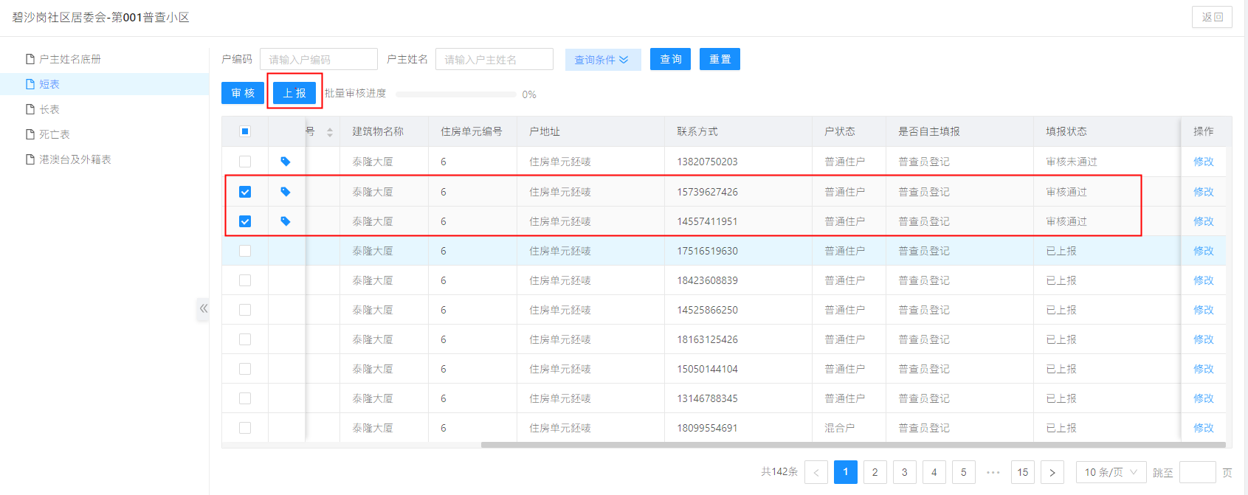
图 2-21 批量上报

长表
在报表详情页点击长表，即可打开长表列表，列表中以户为单位显示普查小区下的所有长表记录，如下图所示。
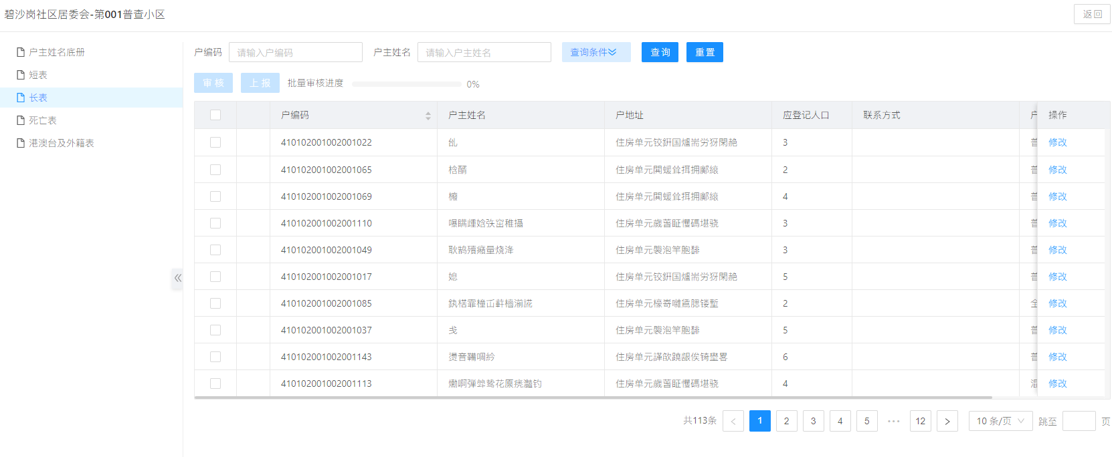
图 2-22 长表列表
长表的操作过程，请参见短表的编辑修改、审核、上报过程。

死亡表
在报表详情页点击死亡表，即可打开死亡表列表，列表中以户为单位显示普查小区下的所有全户死亡的短表记录，如下图所示。
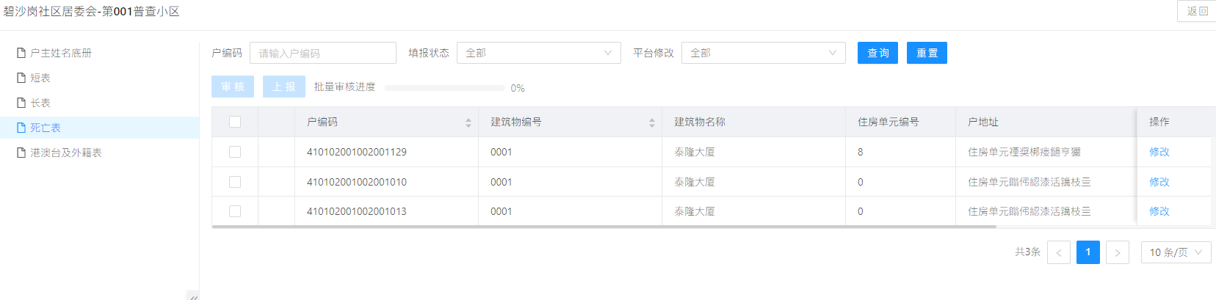
图 2-23 死亡表列表
死亡表的操作过程，请参见短表的编辑修改、审核、上报过程。

港澳台及外籍表
在报表详情页点击港澳台及外籍表，即可打开港澳台及外籍表列表，列表中以户为单位显示普查小区下的所有港澳台及外籍表记录。港澳台及外籍表的操作过程，请参见短表的编辑修改、审核、上报过程。

日志记录
各街乡级数据处理员对普查数据的修改和操作过程，审核修改模块会自动生成修改日志，并保存在系统中。各级系统管理员可通过【日志管理】功能进行查询。日志中记录了用户修改报表的前值与后值，但敏感信息进行了加密处理。
查询日志时需要在日志管理功能中的“功能模块”中选择“审核修改”，进行查询即可，如需要查询某些特定条件的日志，可输入时间段和关键字进行检索。如下图所示。
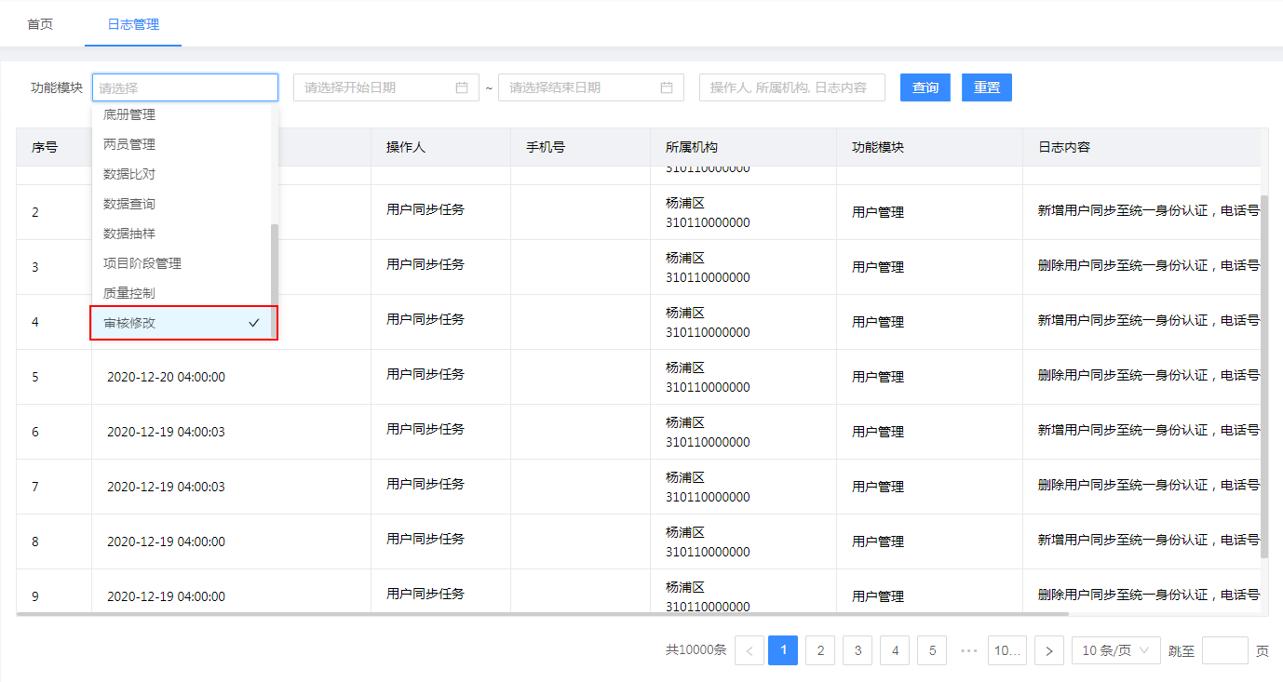
图 2-24 日志管理-审核修改日志查询

